Activité 3: Température lors des changements d'états .
Objectifs :
- Tracer une courbe expérimentale.
- Température lors d'un changement d'états.
Contexte :
Arnaud a oublié une casserole remplie d'eau sur le feu depuis une vingtaine de minute. Lorsqu'il réalise son erreur, il est bien ennuyé pour la cuisson de ses pâtes ce dont il fait part à Olivia :


L'eau est désormais bien trop chaude ! Après vingt minutes, sa température doit être d'au moins 200 ou 300 degrés C° ! Les Spaghetti vont brûler.
Mais non Arnaud ! Il m'est arrivé la même chose et mes pâtes était très bien ! Je me demande bien pourquoi en revanche…

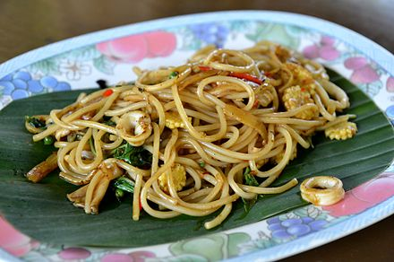
Document 1. Les spaghettis.
Les spaghettis sont de longues pâtes sèches originaires d'Italie mais populaire dans
le monde entier. Ils sont cuisent dans l'eau bouillante en une dizaine de minutes.

Document 2. Matériel.
2 feuilles de papier millimétré (ou a carreau), un thermomètre, de l'eau


Votre mission-travail à réaliser :
- Rappeler les étapes de la démarche d'investigation.
…………………………………………….……………………………………………………………………………………………………….………………………………….………………………………
…………………………………………….……………………………………………………………………………………………………….………………………………….……………………………...
- Réaliser une démarche d'investigation.
Étape 1 : ……….…………………………………………….……………………………………………………………………………………………………….……………………………………….
………………………………………….……………………………………………………………………………………………………….………………………………….………………………………
Note toutes tes idées puis les idées de la classe pour l’étape 2.
Étape 2 : …...…………………………………………….……………………………………………………………………………………………………….…………………………………………..
………………………………………….……………………………………………………………………………………………………….………………………………….………………………………
Note ce que tu imagine en étape trois, puis ce sur quoi la classe s'est mise d'accord
Étape 3, d'après toi : |  | Étape 3, d'après la classe:
………………………………………………………………………………………………………………………………………………………………………………………………………………………………………………………………………………………………………………………………………………………………………………………………………………………………………………………………………………………………………………………………………………………………………………………………………… | schéma | ………………………………………………………………………………………………………………………………………………………………………………………………………………………………………………………………………………………………………………………………………………………………………………………………………………………………………………………………………………………………………………………………………………………………………………………………………… | schéma

Étape 4 :

À l'aide de la fiche méthode : tracer un graphique sur ton cahier à la suite de cette activité, tracer un des deux graphique possible (celle indiqué par l'enseignant). L'autre graphique sera distribué.

Étape 5 :
…………………………………………….……………………………………………………………………………………………………….………………………………….………………………………
…………………………………………….……………………………………………………………………………………………………….………………………………….………………………………
…………………………………………….……………………………………………………………………………………………………….………………………………….………………………………
…………………………………………….……………………………………………………………………………………………………….………………………………….………………………………
………………………………………….……………………………………………………………………………………………………….………………………………….………………………………….
- Les pâtes d'Arnaud risquent-elles de brûler car la Température de l'eau est trop élevée?
…………………………………………….……………………………………………………………………………………………………….………………………………….………………………………
………………………………………….……………………………………………………………………………………………………….………………………………….………………………………….…………………………………………….……………………………………………………………………………………………………….………………………………….………………………………
………………………………………….……………………………………………………………………………………………………….………………………………….………………………………….

- Pour vérifier si nos conclusions s'appliquent aussi aux autres changements d'états, on va réaliser la même expérience lors de la solidification de l'eau.

